Муниципальное образовательное учереждение
«Красногорская срредняя общеобразовательная школа №2»

XVII научно-практическая конференция школьников

«Познание»

Бискорню или кривулька

Ваполнена ученицей 5-в класса
Сучковой Валерией Васильевной
Научный руководитель-
Сучкова Юлия Васильевна
учитель технологии
МОУ «Красногорская средняя
Общеобразовательная школа №2»

Содержание
1. | Введение. Обоснование проблемы и потребности .................... | 3
1.1 | Определение конкретной задачи и ее формулировка ................ | 3
1.2 | Исторические данные ................................................................... | 4
1.3 | Выбор модели........................................................ | 8
2.  2.1  2.2 | Описание технического процесса………………………………  Выбор материалов, инструментов, оборудования …................  Техника безопасности…………………………………………. | 10 | 10
2.3 | Последовательность изготовления изделия ............................ | 11
2.4 | Экономическое обоснование ................................................ | 14
3.  3.1 | Заключение……………………………………………….. Самооценка ......................................................................... | 15
3.2 | Реклама ............................................................................... | 15
4. | Список литературы ............................................................... | 16
1. Введение. Обоснование проблемы и потребности

Моя мама очень любит вышивать. Недавно она показала мне вышитую игольницу и назвала ее незнакомым для меня французким словом – «бискорню». Мне стало интересно унать, что же это такое. Из просторов интернета я узнала что дословный перевод этого слова обозначает нечто «несуразное, странное, неправильное и даже смешное». Данный термин точно описывает это изделие. Его милая несуразность и угловатость завораживает, изумляет и вызывает много вопросов. А просто бискорню – это подушечка-кривуля, сшитая особым способом. Подушечка имеет несколько неравных углов, однако довольно симметричных, и может служить игольницей. Если ее красиво украсить, то такую вещичку можно повесить даже на елку. Это очень красивая и миниатюрная вещица, а также прекрасный подарок.

1.1 Определение конкретной задачи и ее формулировка

Я тоже люблю заниматься рукоделием, и мне стало интерессно смогу ли я создать такую интерессную вещицу.

Для достижения цели я должна решить следующие задачи:

1. Изучить литературу по данной теме.
2. Найти и изучить основные технологические приемы работы.
3. Освоить практическое выполнение основных элементов.
4. Изготовить изделие по выбору.

Для начала, я изложила свои мысли в виде схемы (схема № 1):
Схема № 1. Опорная схема размышлений.
Себестоимость |  | Проблема |  | Вид
 |  | Игольница «Бискорню»
Технология изготовления |  | Схема, описание | Материалы

Требования и изделию
1. игольница должна быть красивой;
2. форма ее должна быть удобна в использовании;
3. игольница должна быть устойчивой;
4. изделие должно быть недорогим, но качественным.
1.2 Исторические данные.
Французы дали миловидному изделию столь необычное с нашей русскоязычной точки зрения имя неспроста. «Бискорню» означает «неровный, неправильной формы». В некоторых случаях этот термин звучит в переводе как «смешной, забавный». И в самом деле, бискорню получаются довольно эффектными именно в силу своей несуразности, отклонению от стандарта. Русские мастерицы придумали и широко используют в обиходе другое название – «кривулька». Оно выражает пропитанное душевной теплотой отношение рукодельниц к данному виду декоративных изделий.
Итак, что же представляет собой бискорню? Это объемная вещица, состоящая из двух симметричных половинок разнообразной формы, чаще всего вышитых крестиком. Для украшения изделия применяют также стразы, пуговицы, бисер, пайетки, бусины. Нередко к уголкам прикрепляют задорные кисточки или помпоны. Используют кривульки большей частью в качестве игольниц и маячков для ножниц. Но не возбраняется выполнение вышитыми подушечками роли подарочного сувенира, декоративной детали интерьера. Особо находчивые мастерицы включают бискорню в состав текстильной бижутерии, например, вязанной крючком или спицами, украшают ими ель под Новый год. Практичным натурам кривулька служит брелоком для ключей, подвеской для сотового телефона.
В последнее время бискорню захватили ум и воображение сотен, даже тысяч любительниц разных видов рукотворного искусства. Рунет переполнен тематическими сайтами, демонстрирующими всем желающим подробные мастер-классы и красочные схемы кривулек. Бискорню обсуждают на рукодельных форумах и в рамках сервисов сетевых дневников. Изготовление кривулек по популярности в России превосходит сегодня обычную вышивку, вязание и даже японское увлечение амигуруми. А все потому, что изящная красота мягких подушечек способна покорить абсолютно любое женское сердце.

Виды бискорню
Декоративные вещицы французского происхождения, изготавливаемые с целью украшения интерьера и применения в качестве оригинальных аксессуаров, могут быть любых размеров и форм. Но, чтобы кривулька получилась действительно незаурядной и бросающейся в глаза, следует ознакомиться с негласной классификацией бискорню, прежде чем выбрать определённый формат изделия.
Бискорню бывают разных размеров, но обычно делятся на маленькие - 35х35 (40х40) крестиков по стороне и большие - 70х70(80х80) по стороне.
Бискорню, как и любая другая игольница, состоит из 2 одинаковых квадратов, которые потом сшиваются межу собой и набиваются набивкой. Весь секрет необычности бискорню состоит именно в технике сшивания.
Классическая бискорню
Классическая бискорню – это многоугольник, используемый, главным образом, как игольница. Популярный тип стандартной кривульки) имеет ни больше, ни меньше пять углов, но не по примеру звезды: стороны у такой бискорню не равны друг другу, однако симметрия изделия от этого ни капли не страдает.
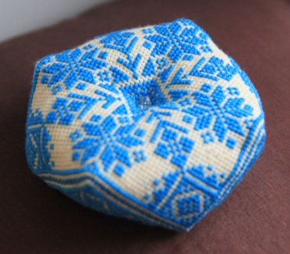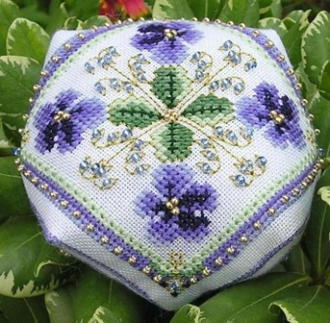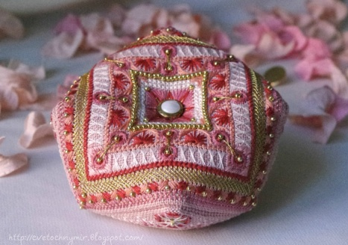

Берлинго
Если стандартная бискорню выполнена, как правило, в форме квадрата, то ее разновидность берлинго имеет вид четырёхгранной пирамидки. Исходной заготовкой для такой кривульки является прямоугольный кусок материала, впоследствии подвергаемый специфической сборке. Берлинго, украшенная вышитыми орнаментами, особенно симпатична.
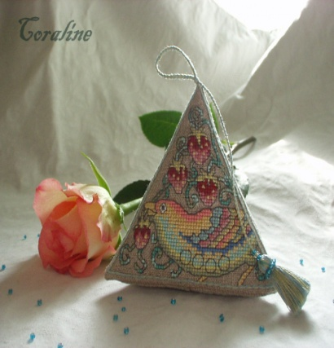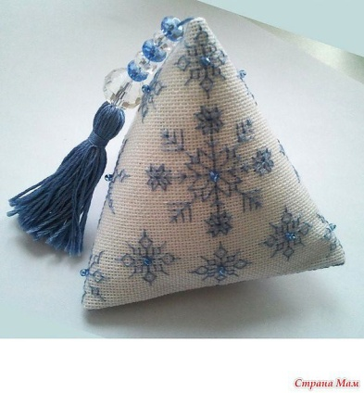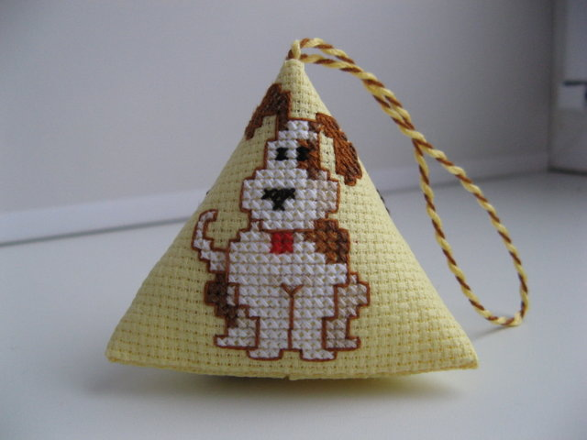

Пинкин
Пинкип – игольница, держатель для булавок, созданная из двух квадратиков-заготовок, как и классическая бискорню, но в этом случае изделие получается плоским, имеет лишь одну вышитую сторону и оригинальное украшение – бант.

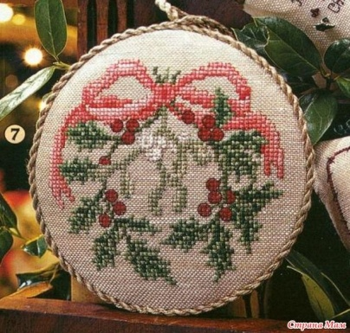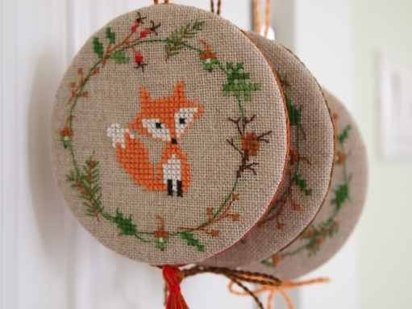

Пендибуль
Пендибуль – обладает треугольной формой, но исходной заготовкой для него является квадрат, который складывают по диагонали. Лучший наполнитель для этой кривули – вата. Другое название пендибуля: сердечко.
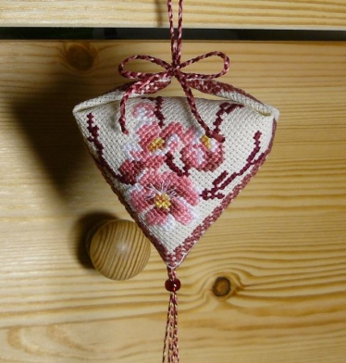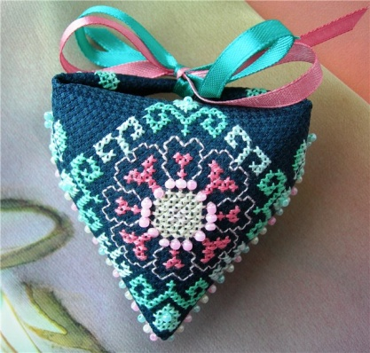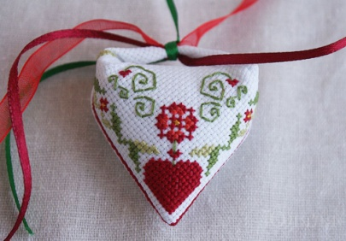

Зигугу
Самая маленькая мягкая подушечка носит название Зигугу. Базовая форма изделия – кубик. Понятно, что для этого необходим квадратный кусочек ткани. Как видите, ассортимент предлагаемых форматов бискорню довольно богат, а значит, найти интересный вариант подушечки вам не составит особого труда.

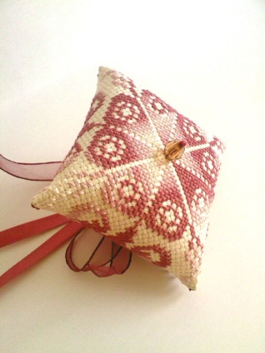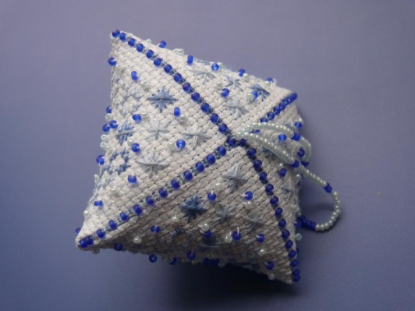
1.3 Выбор модели
Изучив виды бискорню в интернете я узнала, что они бывают различных видов.
Схема № 1. Виды бискорню
Классическая бискорню |  | Берлинго |  | Пенкип
 |  | Игольница «Бискорню»
Пендибуль |  |  | Зигугу

Я сделала выбор в пользу «Зигугу».
Зигугу – малышка среди всех видов бискорню. В основе этой подушечки лежит миниатюрность, изящность и простота форм. Для ее пошива используется квадратный кусочек ткани. Итоговая форма – куб, украшенный бисером, бусинками, кисточками из мулине.
Выбор модели
Теперь, когда я определилась с видом бискорню, мне предстоит выбрать модель (схема № 3)
Схема № 3. Выбор модели
 | 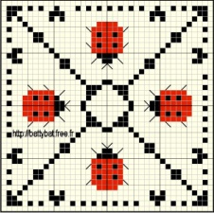 |  | 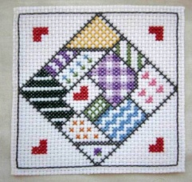 |  | 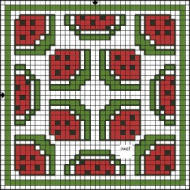
 |  | зигугу

При выборе модели я руководствовалась следующими соображениями: поскольку моя бабушка очень любит подарки сделанные своими руками, то я решила изготовить эту игольницу для нее, в подарок на восьмое марта. Рассмотрев несколько вариантов, я остановила свой выбор на модели с арбузами.

2. Описание технического процесса
2.1 Выбор материалов, инструментов
Мне понадобится для работы:
1. распечатанная схема
2. канва (10-10см)
3. ножницы
4. игла для вышивки
5. игла швейная
6. нитки мулине (зеленые, красные, белые и черные)
7. немного холофайбера из старой подушки
8. бусенки или бисер для украшения.
2.2 Техника безопасности
Работа с иголками
- хранить иголку и скрепки в определённом месте;
- во время работы иголки и булавки вкалывать в подушечку;
- обязательно найти потерянную иглу;
- кусочки сломанной иглы собрать и выбросить в безопасное место;
- во время работы нельзя брать иглу в рот, вкалывать в одежду, мелкие предметы, шторы и стены;
- вышивать с напёрстком.
Работа с ножницами
- класть ножницы справа с сомкнутыми лезвиями, направленными от себя;
- передавать и переносить ножницы кольцами вперёд, и с сомкнутыми лезвиями.

2.3 Последовательность изготовления изделия
Схема, найденная мной на просторах Интернета. Она очень понятная. Мне повезло, что я уже умею вышивать крестиком. Осталось только взяться за работу.
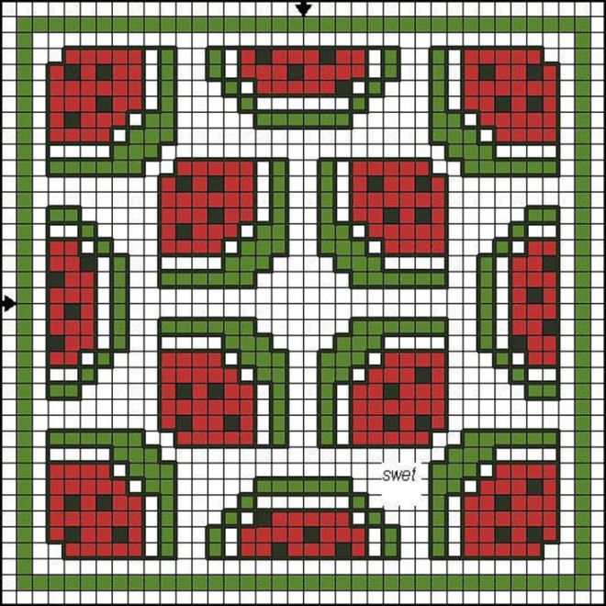

Некоторые этапы изготовления я сфотографировала для наглядности:
1.Сначала я взяла канву размером 10х10 сантиметров, разделила с помощью простых стежков на четыре равные части. Затем я подобрала нитки красного и зеленого цвета.
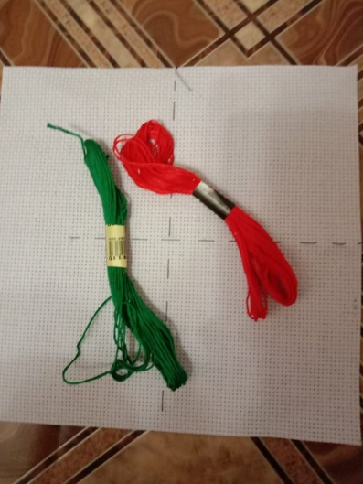
2. После этого я приступила к вышивке. Работала ниткой в два сложения. Вышила 4 центральные арбузика.
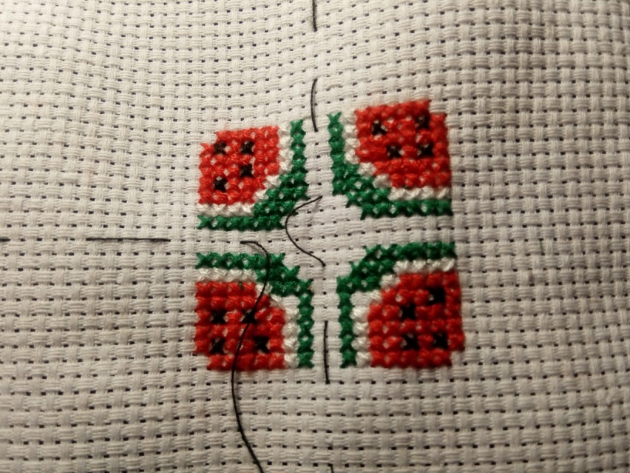
3. Далее я вышивала 8 долек по краю изделия.
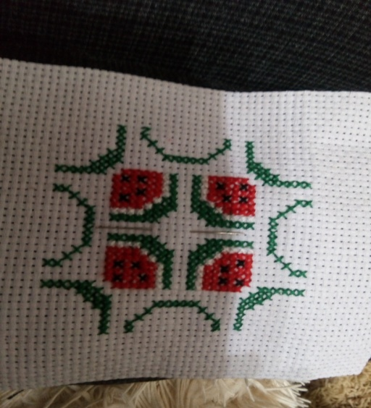
4. Когда весь узор был выполнен , я обшила вышивку швом «назад иголку» по периметру.
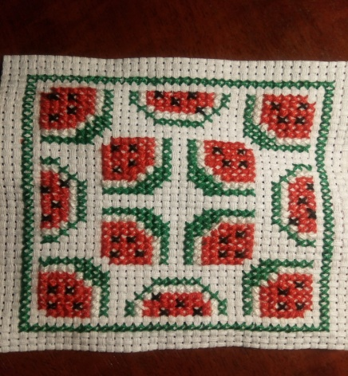
5. Сшиваем нашу игольницу. При сшивании поддеваем только ниточки бэкстича. При сшивании последней стороны набиваем подушечку наполнителем и сшиваем окончательно.
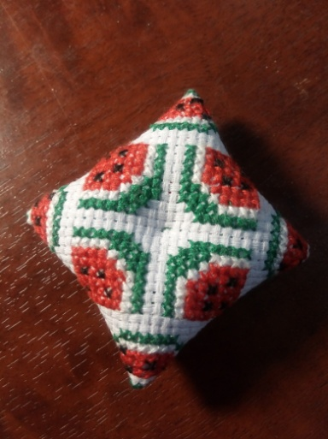
6. Для удобства пользования делаем петельку из нанизанного на нить бисера.
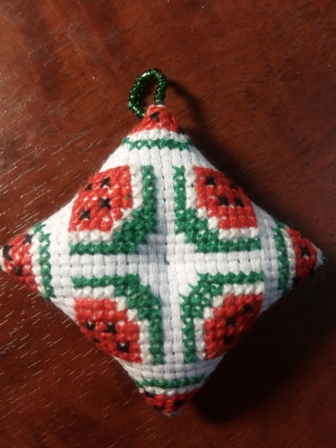
7. Центр верхней и нижней части прошиваем насквозь длинной иглой, стягивая подушечку посередине. Пришить здесь декоративную бусину, форма становится более выразительной.

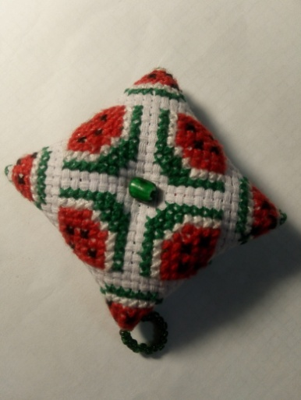
2.4 Экономическое обоснование

Расчет себестоимости игольницы я представила в виде таблицы:
Наименование материала | Цена за единицу измерения, руб | Расход материала на изделие | Затраты на материал, руб
канва | 50,00 рублей за квадрат 30х30 см | Квадрат 10х10 | ~ 5 рублей
Нитки мулине | 4 цвета по 10 рублей | 2 цвета 50% -по 5рубля  2 цвета 10% - по 1 рублю | ~10 рублей  ~2рубля
Итого: |  |  | 17 рублей

Моя кривулька стоит 17руб., в магазине аналогичного товара нет. Изделие является эксклюзивным и поэтому, учитывая себестоимость, ее можно как подарить (подарок будет отличным), так и продать за 100 рублей.

3. Заключение
3.1Самооценка
Я задала себе вопрос: довольна ли я результатами своей работы. Нравится ли мне мое изделие. Можно ли его использовать как подарок. И я осталась довольна. С бискорнюшками меня познакомила мама. Но та информация , которую я нашла в Интернете, превзошла все мои ожидания. Первую свою кривульку выполнила на одном дыхании. И теперь мне хочется заниматься этим все больше. А сегодня хотела поделиться с вами. Это очень увлекательная работа, достоинство ещё и в том, что выполняется она очень быстро, да и фантазии есть, где разгуляться. Считаю, что мой проект удался. Я полностью выполнила все требования к моему проекту, достигла цели работы и решила все поставленные передо мной задачи. Я хотела выполнить оригинальную игольницу, изготовленную собственными руками, я её получила. Поскольку техника изготовления не требует особой предварительной подготовки для выполнения простых схем, мне было легко сделать эти работы.

3.2 Реклама

Если у вас рукоделие в доме,
Задумайтесь, не спешите.
Вы можете дома ходить без оглядки?
А на диване спокойно сидите?
Возьмите иголку и нитки в достатке-
Кривульку себе сорудите!

4.Литература
1.Источник: http://cross-stitch-blog.ru/index.php/2019/10/melanzhevaya-biscornu/
2.Источник: http://cross-stitch-blog.ru/index.php/2019/10/cat_berlingot/
3.Источник: http://bottak.blogspot.com/2019/05/sampler-needleroll.html

